Регистрация в GOOGLE
- Откройте браузер.
- В поисковой строке наберите google.ru.
- В правом верхнем углу нажмите Войти.
- Выбираем Войти ещё в один аккаунт
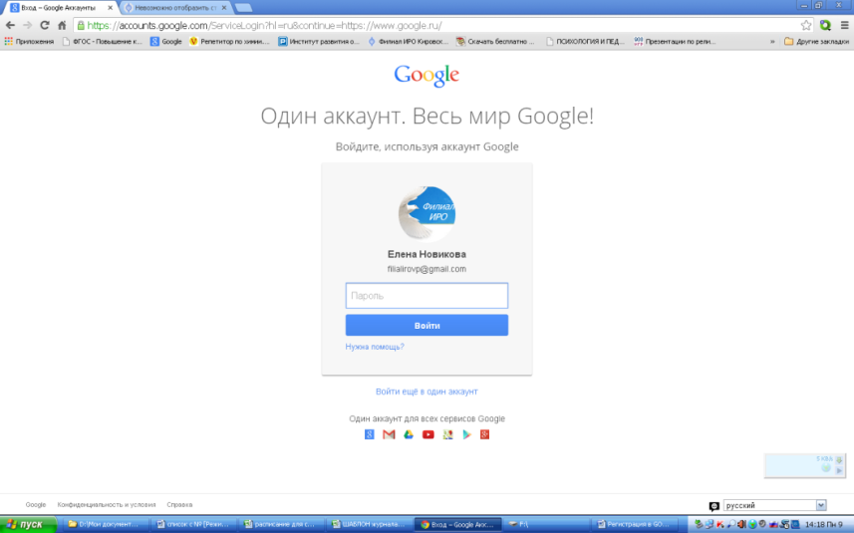
- Выбираем Добавить аккаунт
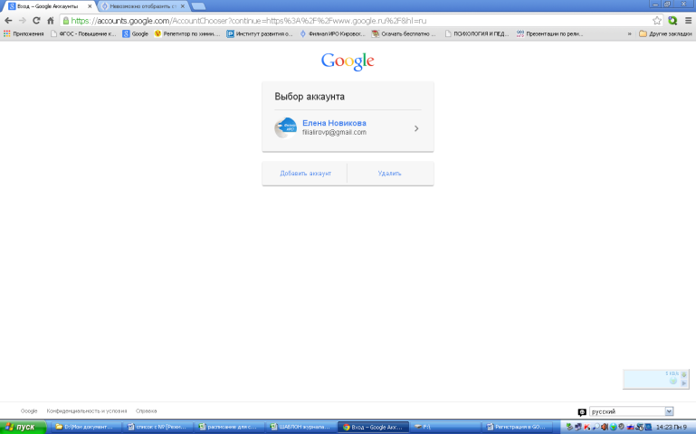
- Выбираем Создать аккаунт
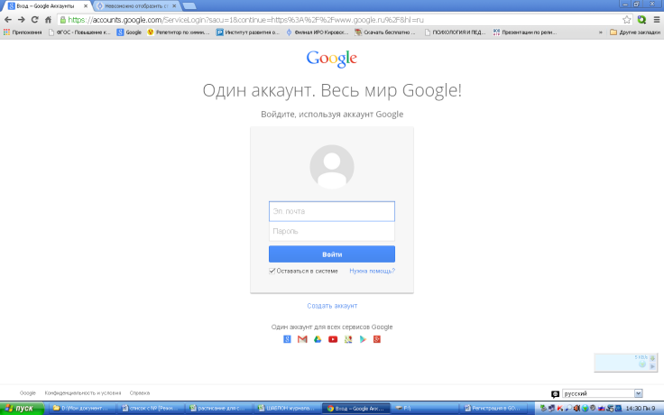
- Заполняем форму
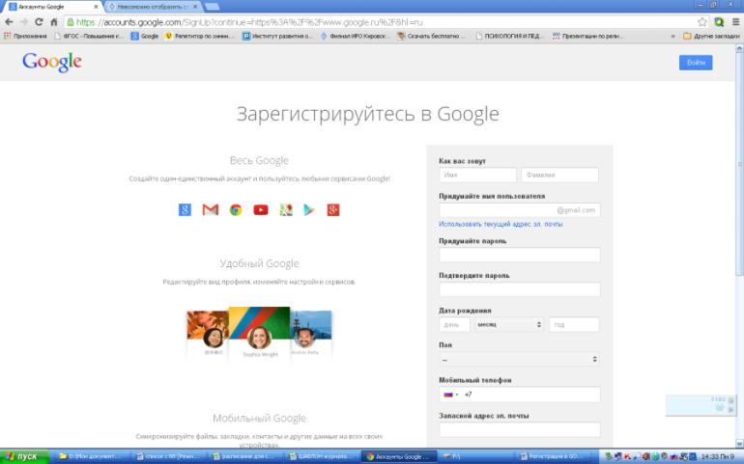
Первую строчку на русском, 2-4 на английском.
- Запишите себе выбранные имя пользователя и пароль.
- В нижней части страницы заполните свой номер телефона и капчу (предложенный код).
- Принимаем условия использования аккаунта (ставим флажок).
- Нажимаем Далее
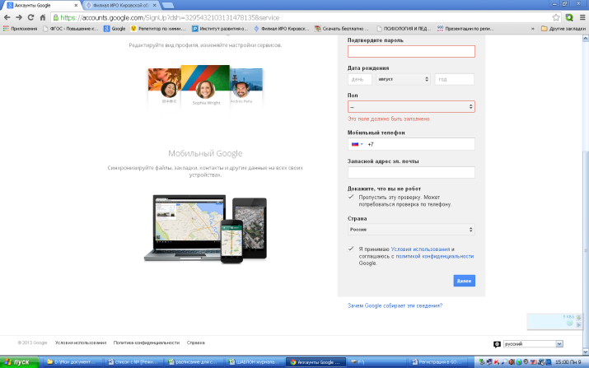
- Проверьте свой номер телефона и нажмите.
- Выбираем Продолжить для подтверждения аккаунта.
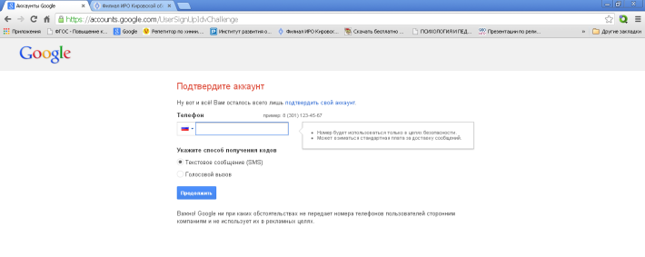
- Поздравляем с открытием аккаунта!
Создание сайта в GOOGLE
- Войдите в свой аккаунт.
- Откройте сервисы
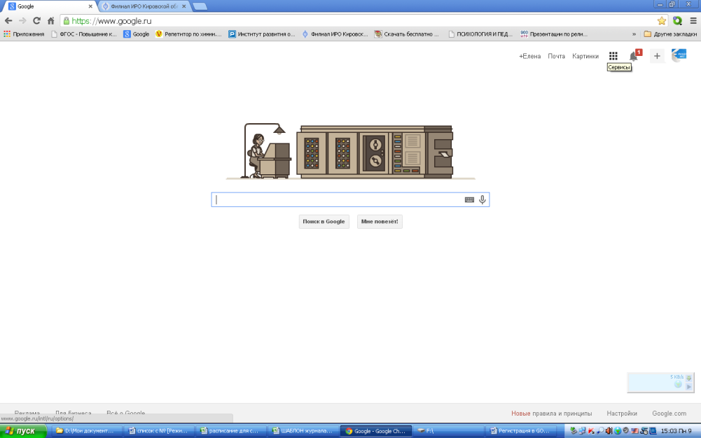
- Кликните по слову Ещё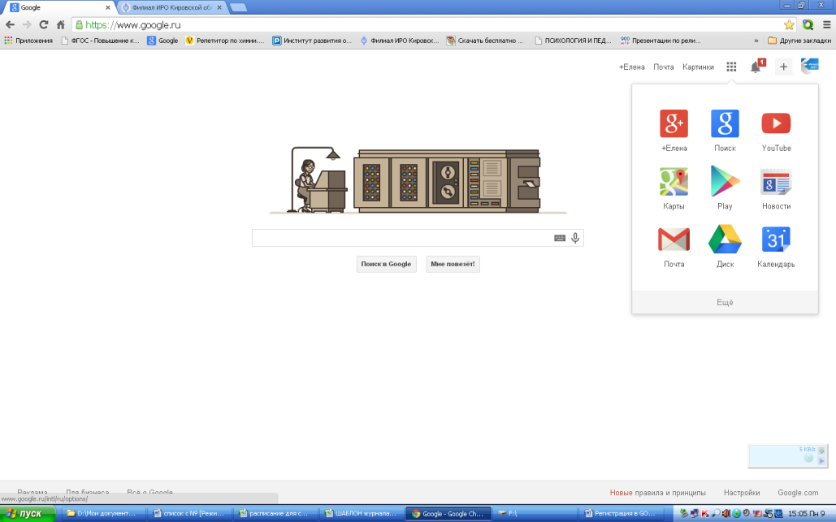
- Перейдите на Другие предложения от Google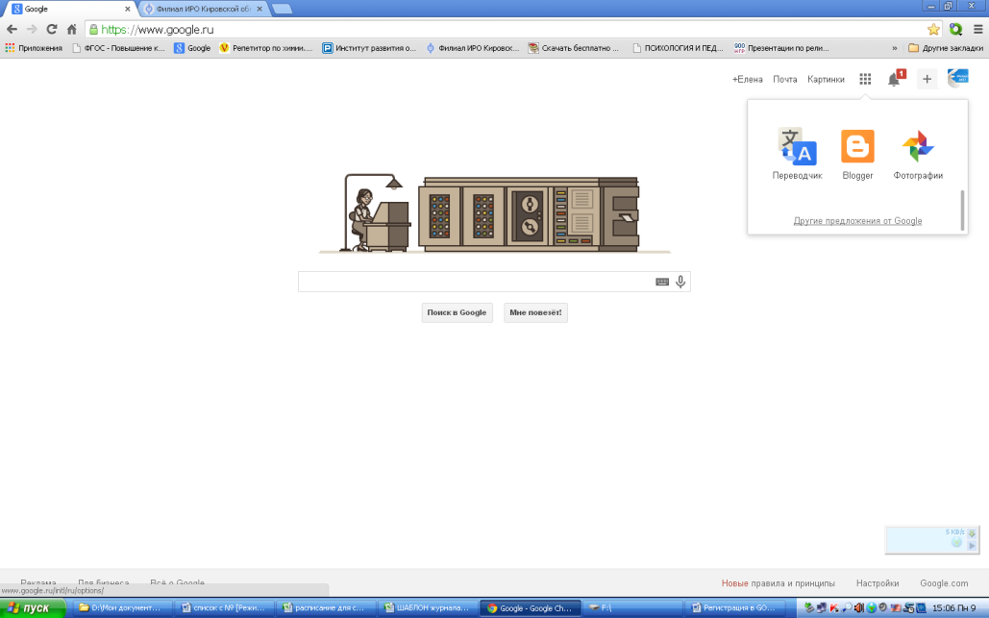
- На открывшейся странице найдите Сайты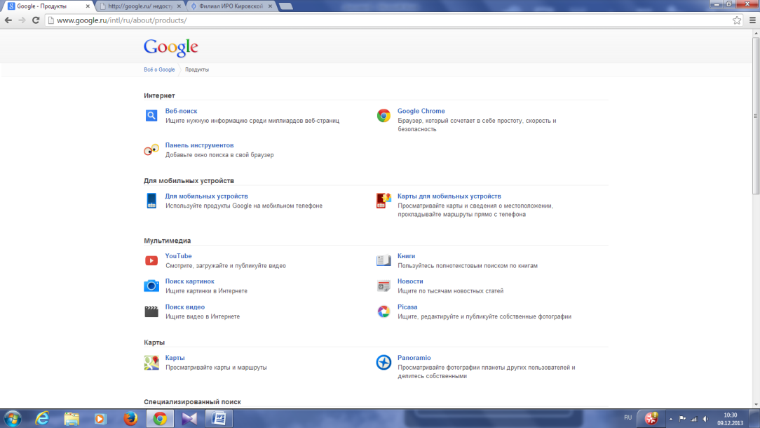
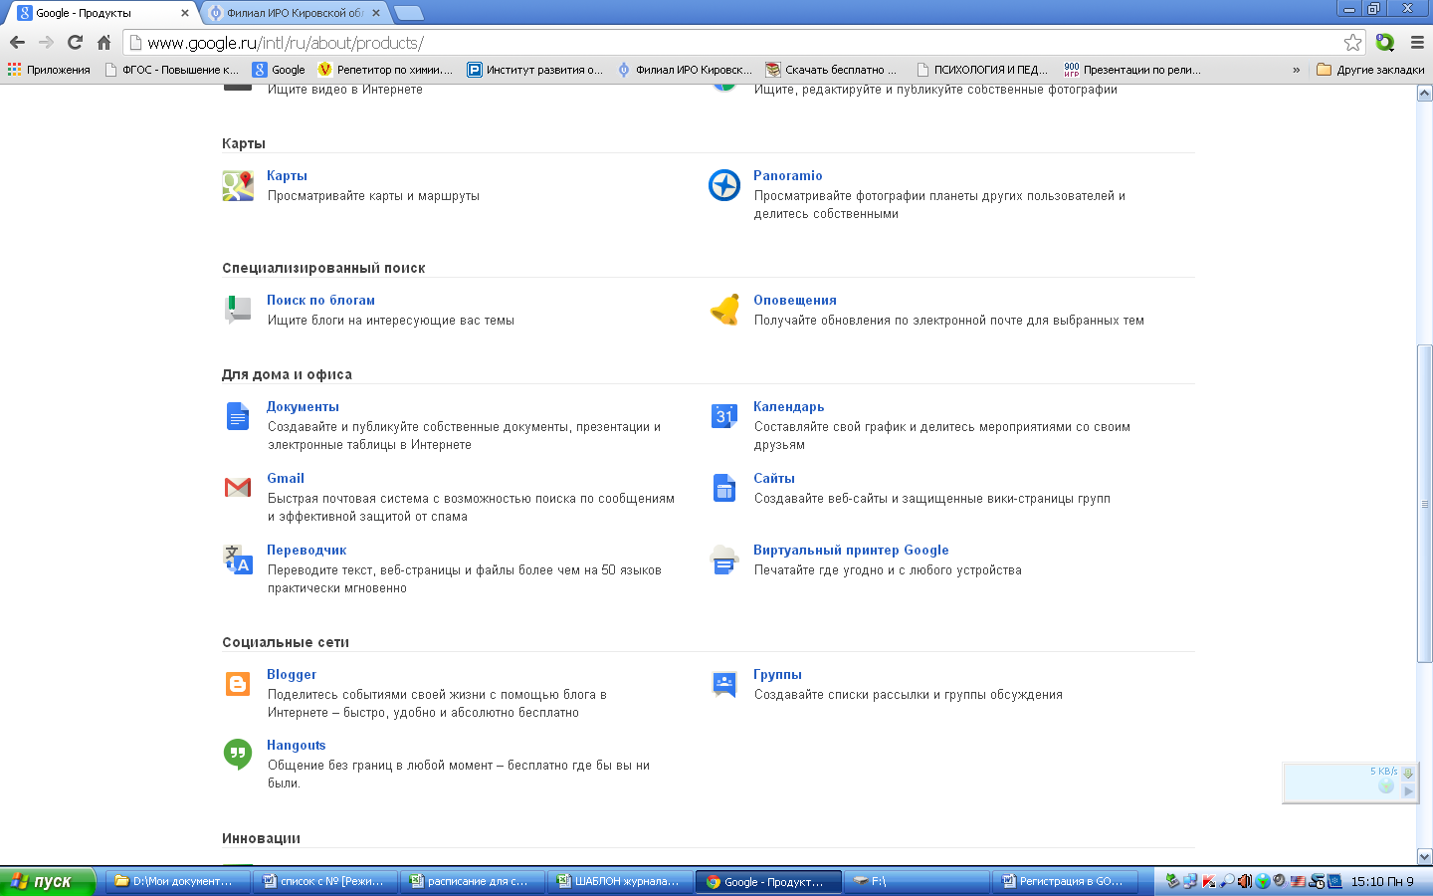
- Один клик на слове Сайты, переходим на страницу создания сайта.
- Выбираем шаблон сайта (набор страниц).
- Указываем название сайта.
- Выбираем тему (оформление сайта).
- Другие возможности позволяют ввести ключевые слова сайта, что способствует быстрому поиску сайта в поисковых сервисах.
- Вводим указанный код.
- Выбираем Создать.
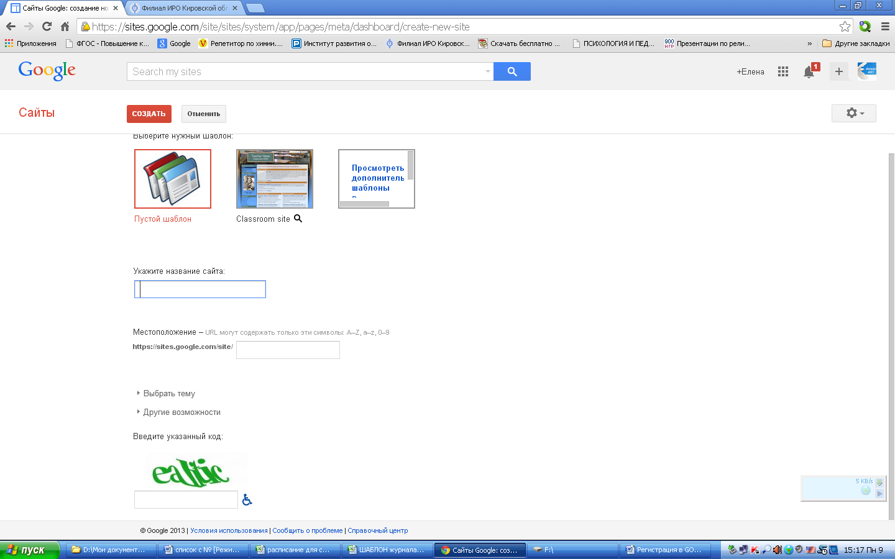
Ваш сайт создан. Можно переходить к заполнению страниц.
Закончив создание сайта, вы можете добавить в него новые страницы. Для этого нажмите кнопку Создать страницу, расположенную в правом верхнем углу макета
.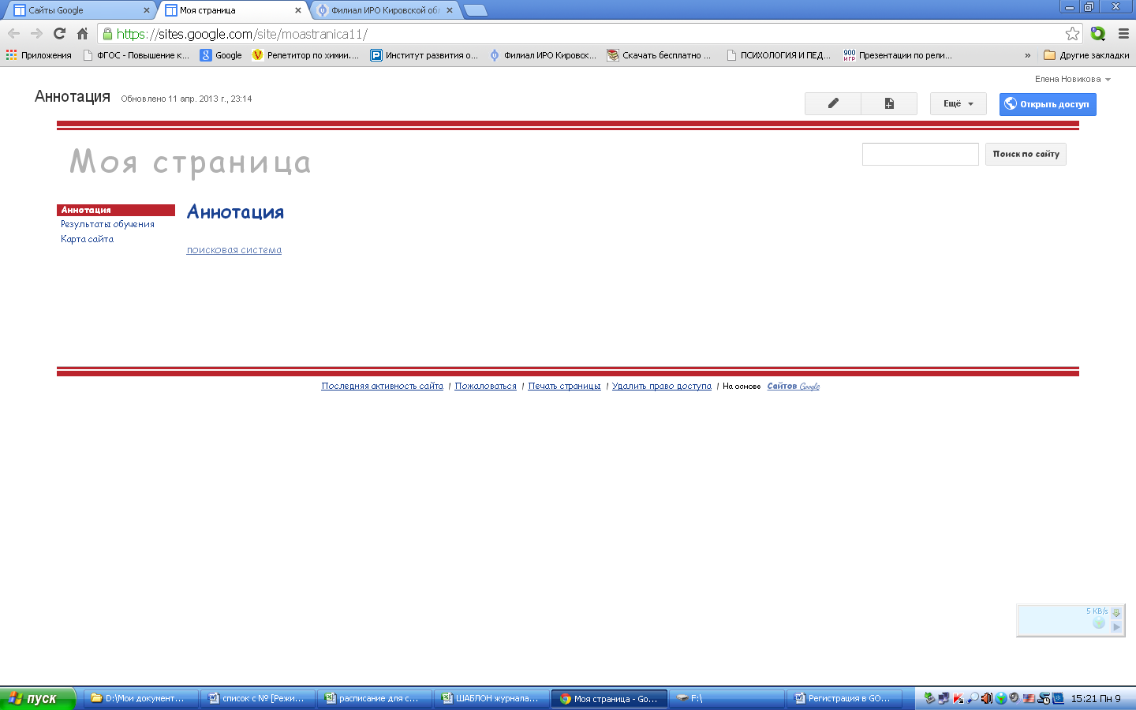
Укажите название страницы и выберите ее тип: веб-страница, объявления, файловый менеджер или список. Затем выберите место, которое страница займет в иерархии сайта, и нажмите кнопку Создать.
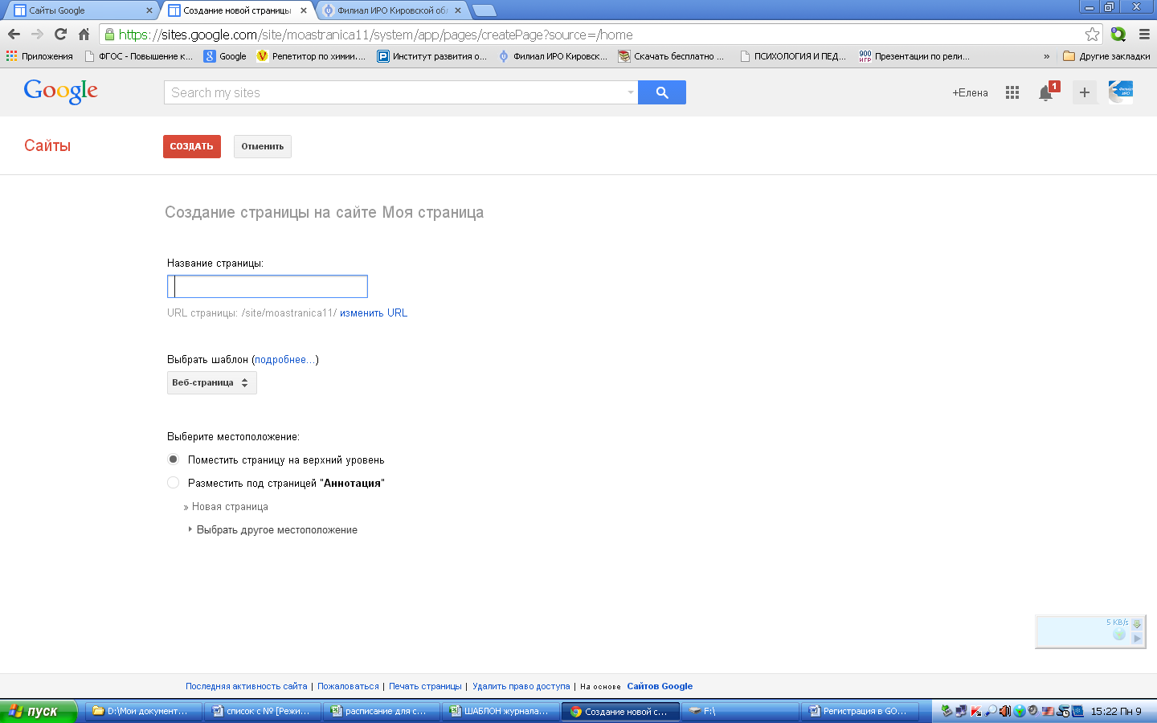

Редактирование сайта
Нажмите кнопку Изменить страницу в правой верхней части экрана.
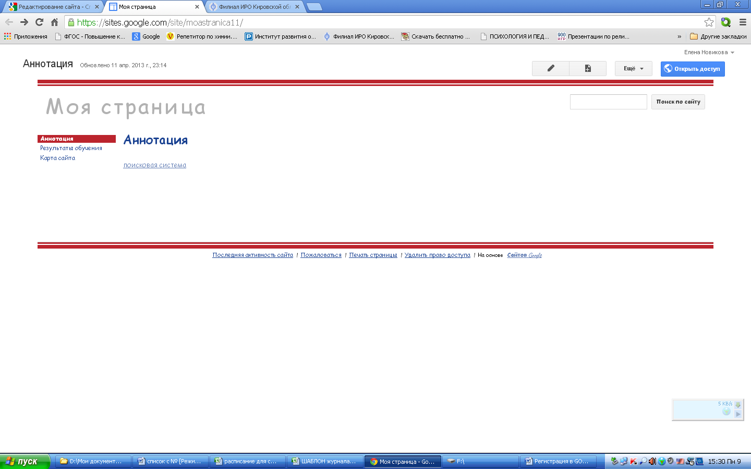
Над макетом сайта появится панель инструментов, с помощью которой можно редактировать ваши веб-страницы.
Ниже мы опишем функции всех инструментов.

Отмена и повтор изменений
С помощью кнопок со стрелками можно отменять и повторять изменения. Вместо этих кнопок можно также использовать быстрые клавиши:
- отмена (Ctrl + Z);
- повтор (Ctrl + Y или Shift + Ctrl + Z).

Изменение типа и размера шрифта
В двух раскрывающихся меню можно выбрать тип и размер шрифта.

Редактирование текста
Вы можете изменить вид текста или фона при помощи следующих кнопок:
- B – полужирный шрифт;
- I – курсив;
- U – подчеркивание;
- A (слева) – цвет текста;
- A (справа) – цвет фона.

Публикация ссылки
Выделите текст, который хотите превратить в ссылку, и нажмите кнопку Ссылка . В открывшемся окне можно выбрать, на какую страницу будет вести ссылка:
- одна из страниц сайта (можно также создать новую страницу и опубликовать ссылку на нее);
- другой веб-сайт;
- скрипт приложений Google Apps.

Создание списка

В зависимости от того, какой список вы хотите создать, нажмите кнопку Нумерованный список или Маркированный список. Затем введите первый пункт и нажмите клавишу Enter. Вы увидите новый пункт со следующим номером или маркером.
Нажатием кнопки табуляции можно увеличить отступ пункта, а нажатием кнопки Enter – уменьшить.

Увеличение и уменьшение отступа
Справа от кнопки маркированного списка находятся ещё две кнопки. Они позволяют увеличить или уменьшить отступ параграфа или пункта в списке. Чтобы изменить отступ, нажмите соответствующую кнопку один или несколько раз.

Выравнивание текста
С помощью этих кнопок можно изменить выравнивание текста на странице. Его можно выровнять по левому или правому краю, а также по центру.

Удаление форматирования и правка HTML
Чтобы удалить форматирование текста, достаточно выделить нужный отрывок и нажать соответствующую кнопку.
Нажмите кнопку HTML, чтобы отредактировать HTML-код сайта. Обратите внимание, что возможности редактирования ограничены. Некоторые сложные коды могут не работать.

Добавление объектов и приложений
Чтобы добавить на сайт приложение или объект, для начала нажмите кнопку Изменить страницу и откройте меню Вставка. Затем выберите объект или приложение.
Все объекты, встроенные на сайт Google, автоматически изменяются после редактирования оригинала. Например, если вы встроите презентацию с Google Диска, а потом отредактируете ее, все изменения также отразятся на сайте. Убедитесь, что в приложении настроена автоматическая публикация изменений – тогда информация на сайте всегда будет актуальной.
Ниже мы опишем несколько объектов, которые можно добавить на сайт.
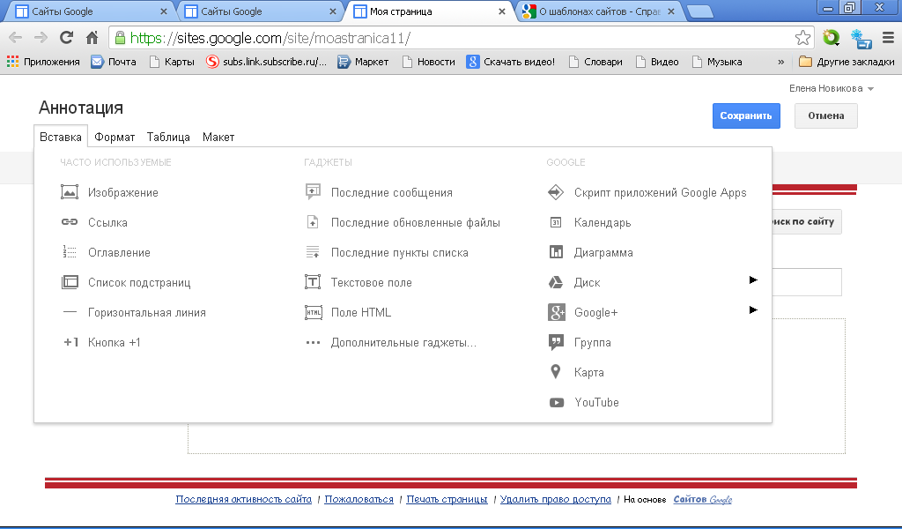
- Изображение. Нажмите Вставка, выберите Изображение, затем загрузите файл с компьютера либо укажите его URL-адрес. Если нажать на изображение после загрузки и сохранения, оно откроется в полноэкранном режиме. После добавления изображения можно выбрать один из стандартных размеров: маленький, средний, большой или оригинальный. Если вы хотите изменить размер вручную, нажмите кнопку HTML. Откроется окно с исходным кодом. Найдите в нем тег "img src" и укажите атрибуты ширины и высоты.
- Таблица Google. Откройте меню Вставка и наведите курсор на пункт "Диск". Затем выберите Таблица. Появится окно со списком всех таблиц на Google Диске, к которым у вас есть доступ. Нажмите на файл, который нужно вставить, или введите URL в поле под списком электронных таблиц. Затем нажмите Выбрать. Появится окно свойств электронной таблицы. Выберите необходимые параметры и нажмите Сохранить.
- Видео. Чтобы опубликовать на сайте ролик с YouTube, откройте меню Вставка и выберите YouTube. Затем добавьте ссылку на видео, укажите его название и сохраните результат. Вы также можете встроить на сайт ролик, хранящийся на Google Диске. Для этого откройте меню Вставка, наведите курсор на пункт "Диск" и выберите Видео.

Как разместить гаджет

Гаджеты позволяют с легкостью размещать на сайте мультимедийное содержимое, встраивать календари или списки дел, а также подключать трансляцию фидов. Чтобы добавить гаджет на сайт, нажмите Изменить страницу в правом верхнем углу окна, а затем и в меню Вставка выберите нужный гаджет.
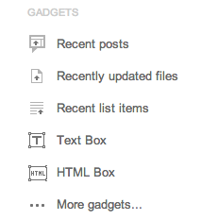
Например, вставьте гаджет Последние сообщения, чтобы отображать уведомления, публикуемые на сайте, или гаджет Последние обновленные файлы, чтобы показать последние файлы. Чтобы открыть всплывающее окно со списком гаджетов от независимых разработчиков, нажмите Дополнительные гаджеты.

Выберите тип гаджета, который вы хотите разместить, нажав на ссылку в левой части. Затем выберите гаджет и нажмите ОК для сохранения. Если вы хотите сначала посмотреть, как гаджет будет выглядеть на сайте, нажмите Просмотреть гаджет.

Настройка доступа к сайту
После создания сайта вы можете сделать его общедоступным или открыть к нему доступ только для определенных друзей, членов семьи и коллег.
Просто выберите Открыть доступ в раскрывающемся меню Дополнительные действия.

Примечание. Открывая кому-либо доступ к важной или конфиденциальной информации на вашем сайте, не забывайте об осторожности!

Уровень доступа "Читатель" позволяет:
- только просматривать страницы.

Уровень доступа "Редактор" позволяет:
- создавать, изменять, удалять страницы;
- перемещать страницы в пределах сайта;
- добавлять на страницы файлы;
- добавлять комментарии;
- подписываться на получение информации об изменении сайта и страниц.

Уровень доступа "Владелец" позволяет:
- выполнять все те же операции, что и на уровне "Редактор";
- изменять уровни доступа других пользователей;
- выбирать темы и дизайн сайта;
- изменять название сайта;
- удалять сайты.
Кроме того, можно управлять настройками совместного доступа на уровне доменов (для этого необходимо быть пользователем Служб Google). При этом если домен управляется администратором, он может ограничивать пользователям Служб Google возможность предоставлять общий доступ к сайтам вне пределов этого домена.
Вы можете отправлять до 50 приглашений в день. Если сайт является общедоступным, для того чтобы люди могли его просматривать, вам не требуется рассылать приглашения.

История изменений
Отслеживайте все изменения, внесенные вами и вашими соавторами. При необходимости вы сможете восстановить любую версию сайта в разделе "История изменений". Для этого откройте сайт, нажмите кнопку Ещё в правом верхнем углу страницы и выберите пункт История изменений.
Вы увидите список версий сайта с указанием даты, времени и автора последнего изменения. Вы также можете сравнить две версии. Для этого следует выбрать одну из них, а затем нажать на ссылку Сравнить две версии.
Хотите отказаться от последних изменений, внесенных вами или другими пользователями? Просто восстановите старую версию. Вот как это сделать:
- Выберите любую версию в списке. Если необходимо, нажмите на ссылку Сравнить две версии, чтобы просмотреть отличия.
- Снова перейдите в раздел "История изменений" и нажмите на ссылку Вернуться к данной версии, расположенную рядом с нужным вариантом.
Выбранная версия сайта будет восстановлена, а прежняя войдет в историю изменений. При необходимости ее тоже можно будет восстановить.

Изменение макета сайта

Добавление горизонтальной панели навигации
Чтобы добавить на сайт горизонтальную панель навигации, включите панель и выберите страницы, которые хотите на ней отобразить. Также можно преобразовать горизонтальную панель навигации в раскрывающееся меню, добавив страницы в меню и определив иерархию между ними.

Включение горизонтальной панели навигации
- В раскрывающемся меню "Дополнительные действия" выберите пункт Управление сайтом.
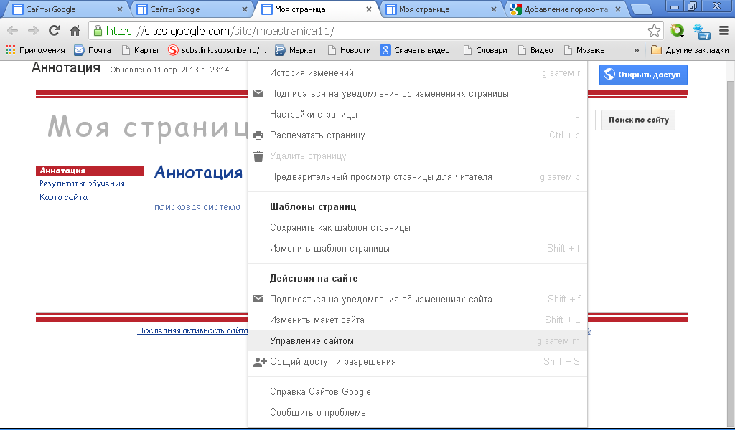
- Перейдите на вкладку Макет сайта и нажмите "Изменить оформление сайта".
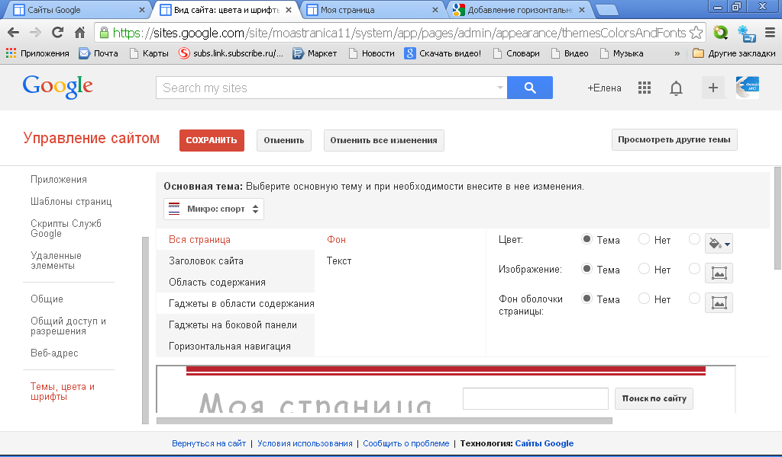
- Установите флажок Горизонтальная панель навигации. Чтобы удалить боковую панель навигации, снимите флажок Боковая панель.
- Нажмите кнопку "ОК", чтобы вернуться на страницу "Макет сайта".
- Если страницы в горизонтальной панели навигации уже добавлены, можно вернуться на сайт. Для этого нажмите "Сохранить изменения", а затем Вернуться на сайт. Если страницы еще не добавлены, ниже указано, как добавлять и упорядочивать элементы в горизонтальной панели навигации.

Добавление элементов в горизонтальную панель навигации
Любую страницу сайта можно добавить в горизонтальную панель навигации в виде темы меню или элемента меню. На вкладке Макет сайта нажмитеизменить содержание в разделе Горизонтальная панель навигации. В поле под надписью Выберите страницы для отображения появятся все страницы, которые добавлены в горизонтальную панель навигации. Здесь можно добавлять, удалять и упорядочивать элементы меню.
- Добавление элементов меню
Чтобы добавить страницу сайта в качестве элемента меню в горизонтальную панель навигации, нажмитеДобавить страницу, затем укажите страницу во всплывающем окне и нажмите "ОК". Чтобы добавить в качестве элемента меню страницу другого сайта или адрес электронной почты, нажмите Добавить URL. Во всплывающем окне укажите URL страницы и название нового элемента меню и нажмите "ОК".
- Удаление элементов меню
Чтобы удалить страницу в виде элемента меню из горизонтальной панели навигации, выберите страницу в списке Выберите страницы для отображения и нажмите значок удаления.
- Добавление элементов раскрывающегося меню
Чтобы создать раскрывающееся меню, на странице должны быть добавлены другие страницы в спискеВыберите страницы для отображения. Чтобы страница стала элементом раскрывающегося меню, выберите страницу в списке Выберите страницы для отображения и нажмите стрелку вправо. (При этом страница отобразится с отступом в списке Выберите страницы для отображения.) Чтобы преобразовать страницу из элемента раскрывающегося меню в элемент верхнего меню, выберите страницу и нажмите стрелку влево.
- Упорядочивание элементов меню
Чтобы изменить порядок отображения элементов меню, выберите страницу в списке Выберите страницы для отображения и нажмите стрелку вверх или стрелку вниз. Верхние элементы поля Выберите страницы для отображения будут отображаться в крайнем левом положении горизонтального меню. В раскрывающихся меню действует тот же порядок отображения.
Чтобы добавить в горизонтальную панель навигации карту сайта или последние действия на сайте, включите флажок Карта сайта или Последние действия на сайте.
Чтобы оставить текущий стиль горизонтальной панели навигации, нажмите "ОК" и затем на вкладке Макет сайта нажмите "Сохранить изменения". Также можно изменить стиль горизонтальной панели навигации. Рекомендуем прочитать инструкции, как это сделать, и посмотреть, как выглядят различные стили ниже.

Изменение стиля горизонтальной панели навигации
Чтобы изменить вид горизонтальной панели навигации, выполните следующие действия.
- В раскрывающемся меню "Дополнительные действия" выберите пункт Управление сайтом.
- Перейдите на вкладку Макет сайта.
- В разделе "Горизонтальная панель навигации" нажмите на ссылку изменить содержание.
- Можно изменить стиль отображения горизонтальной панели навигации, выбрав один из переключателей в разделе Стиль. Различные стили выглядят следующим образом.
Поля: | 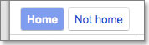 |  | Вкладки: | 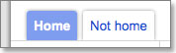 |  | Ссылки: | 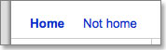
- После выбора стиля нажмите "ОК".
- Если других изменений в макете сайта не требуется, нажмите "Сохранить изменения".
Различные стили горизонтальной панели навигации могут выглядеть по-разному в зависимости от темы сайта. Экспериментируйте и выберайте лучшее!

